中山大学附属肿瘤医院

仪器设备验收报告

仪器设备名称：

购置单位名称：

仪器设备负责人：

联 系 电 话：

填表日期： 年 月 日

总务处设备科
20 年 月
仪器名称  （中文） |  |  |  |  |  | 是否计量 |  |  |  |  |  |  | 总价 | 人民币
 |  |  |  |  |  | 是否强制计量 |  |  |  |  |  |  | 总价 | 美 元
型号 |  |  |  |  |  | 规格 |  |  |  |  |  |  | 合同号
医疗器械注册证号/备案号 |  |  |  |  |  | 生产厂家 |  |  |  |  |  |  | 品牌/产地
出厂日期 |  |  |  |  |  | 到货日期 |  |  |  |  |  |  | 安装日期
经费来源 |  |  |  |  |  | 保管人员 |  |  |  |  |  |  | 放置地点
设备售后负责人及联系电话
(供应商)
设备售后负责人及联系电话
（厂家）
仪  器  设  备  主  要  清  单 |  | 序  号 |  | 品 名 |  | 编号/序列号 |  |  |  |  | 型号 |  |  |  | 数 量 | 总 金 额
 |  | 1
 |  | 2
 |  | 3
 |  | 备注：设备主要清单项目多于3项，按照清单格式以附件形式列明。
安  装  调  试  情  况 |  | 内容包括安装日期及安装过程中出现的问题及处理办法，调试结果与招投标文件、合同要求的指标对比情况（如数量、规格型号、指标参数、实际效果等）
需要说明的技术问题及文件附录
验  收  小  组  意  见 | 供货方负责人： 验收小组长： 使用方负责人：  （盖 章） （盖 章） （盖 章）  年 月 日 年 月 日 年 月 日
验  收  小  组  人  员  签  名 | 使用单位 |  | 姓 名 |  | 单 位 |  | 职务（职称） |  |  | 其它  专  家 |  | 姓 名 |  | 单 位 |  | 职务（职称）
验  收  小  组  人  员  签  名 | 职能部门
验  收  小  组  人  员  签  名 |  |  |  |  |  |  |  |  |  | 供应  商
设  备  科  意  见 | 是否同意验收小组意见：  （ ）是，同意小组意见。 （ ）否，继续整改。  负责人（盖章）： 年 月 日
注：1、此表适用于单价或批量总价人民币十万元（含十万元）以上仪器设备项目，此表一式三份。
- 附件《验收材料档案清单》作为验收参考材料。
- 请勿改变验收表格格式，所有材料必须双面打印。

附件：验收材料档案清单

序号 | 文件名称 | 移交数量 | 签收人
1 | 货物到货签收清单
2 | 设备安装工作单
2 | 设备安装、培训、维修人员资格证  【需盖章】
3 | 技术指标核对表  （格式见附件1, 核对招标参数重要条款，提供原厂性能检测报告）
4 | 信息安全承诺函  （格式见附件2）
5 | 设备培训登记表  （格式见附件3）
6 | 简易使用操作、维护保养（含售后电话）指引  （要求：过塑，使用科室、设备科各留存一份，模板见附件4）
7 | 强检设备计量报告  （具体要求参照工作手册执行）
8 | 使用（或服务）手册及相关资料电子版  （设备科备档）
8 | 使用（或服务）手册及相关资料  （实物）
9 | ……

注：以上内容仅供验收参考。如在签订合同时已提供，则无需重新提供相应事项。

附件1：技术指标核对表

设备信息 | 设备名称 |  | 品牌型号
设备信息 | 数量 |  | 序列号
设备信息 | 合同号 |  | 使用科室
设备信息 | 生产日期 |  | 到货日期
重要技术指标 | 技术指标 |  |  | 符合与否（YES/NO） | 备注
重要技术指标 | 注明：若重要指标多于8项的，请以附件形式补充。
性  能  核  对  情  况  总  结 | 内容包括对招标参数重要条款、设备铭牌信息、生产日期等内容进行初步核对验收  供方经办人： 使用科室经办人： 设备科经办人：  年 月 日 年 月 日 年 月 日
注：1、此表适用于单价或批量总价人民币十万元（含十万元）以上仪器设备项目。
- 此表适用于项目核心设备技术验收，若一个项目含多个核心设备的，每类设备填写一张表格。
附件2
信息安全承诺函
为有效保障医院信息网络系统有序运行，确保设备使用过程信息数据安全，我方提供的设备接入情况如下：
- 设备在接入医院信息网络前,已安装好：□杀毒软件，□全盘扫描确保无病毒及系统漏洞。
具体列出以上要求中的未执行的原因：
。
2.设备接入医院网络后，配置无线网络装置情况：□是，□否。
3.设备是否配置网络存储、服务器等硬件：□是，请填写硬件产品信息： ，□否。
并承诺如下：
4.承诺在取得院方同意后连接外网网络，仅用于设备故障信息的收集，不涉及到任何敏感信息或者泄露任何相关数据，否则，自愿承担相应的法律责任。
5.承诺在设备维修维保期间，不私自带走任何存储硬件。如有违反，自愿承担相关的后果。
以上内容已认真阅读，并遵照执行。
供应商名称（加盖公章）：
年 月 日

附件3：设备培训登记表

培  训  内  容 | 项目内容 | 培训日期 |  | 培训时长 |  | 培训老师
培  训  内  容 | 备注：分批次多次培训请另外列示或提供培训内容。
使  用  方  设  备  培  训  人  员  登  记 | 姓 名 |  | 职务（职称） |  | 培训日期
使  用  方  设  备  培  训  人  员  登  记 | 备注：多人分批次多次培训请另外列示或提供培训记录。
设  备  培  训  情  况  总  结 | 内容包括培训日期及培训过程中出现的问题及处理办法，培训效果是否达到合同要求（培训时间长度、个人操作熟练程度、实际使用效果等）  培训方负责人： 使用方负责人：  （盖 章） （盖 章）  年 月 日 年 月 日
附件4 简易使用操作、维护保养（含售后电话）指引模板（要求单面彩打过塑）

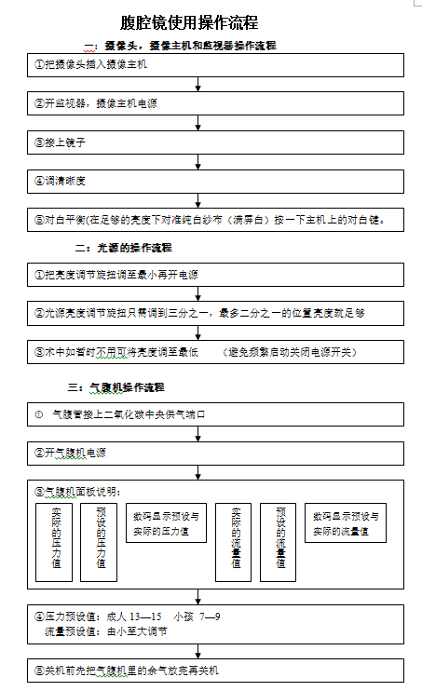|

